

高爾夫》梁熙英泰國進帳六十二分，李旻智逼近球后大位
羅開Golf 頻道2019年2月26日 下午8:28

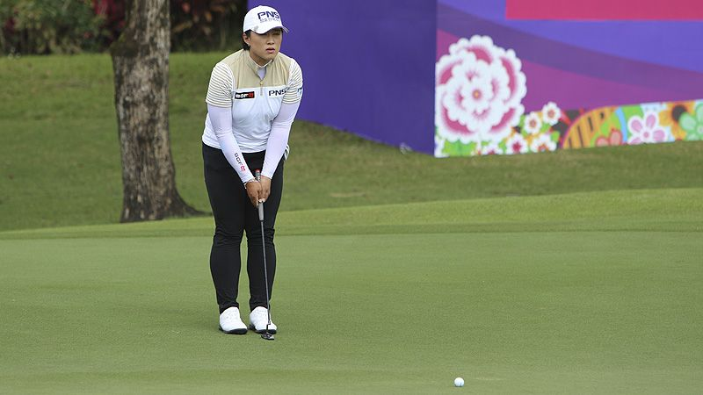
高爾夫》梁熙英泰國進帳六十二分，李旻智逼近球后大位

【羅開新聞中心Minsey Weng綜合報導】很有意思的巧合，而且發生在同一週。過去五年來，美國選手Dustin Johnson（達斯汀•強森）每逢單數年就贏得WGC-Mexico Championship（世界錦標賽），而韓國女將梁熙英（Amy Yang）則主宰著Honda LPGA Thailand（泰國女子賽）戰局，剛好也在2015、2017和2019年高舉冠軍盃。
相較於強森完成美巡賽的二十勝里程碑，梁熙英並不擅常贏球，至今僅僅累積四座LPGA冠軍，不過對Siam Country Club（暹邏鄉村俱樂部）情有獨鍾，兩年前以低於標準桿二十二桿封后，上週又打出同樣的桿數，最後以一桿之差險勝韓裔澳洲選手李旻智（Minjee Lee）。
儘管鮮少出現在LPGA冠軍榜上，但梁熙英無疑是最穩定的選手之一，連續九年名列獎金榜前二十五名。在世界排名方面，剛剛落幕的泰國女子賽陣容堅強，梁熙英一役大賺六十二分，比先前兩場澳洲站賽事冠軍加起來還多出4.5分，從原本的二十九推升至十三名。
李旻智繼去年的裙襬搖搖LPGA台灣錦標賽後，再次在亞洲系列賽屈居第二，不過獲得37.2分的優渥報酬，排名推升四席，挺進四大天后行列的第三名。李旻智目前平均積分5.36分，落後Ariya Jutanugarn（艾莉雅•茱塔努岡）1.13分，正式站上球后攻擊發起線。
西班牙選手Carlota Ciganda（卡蘿塔•希甘達）單獨名列第三，落袋十六分，排名從十六變成十二。
至於備受地主球迷期待的當今球后茱塔努岡，返家之旅並列第十，新出爐的世界排名積分再滑落至6.49分，不過朴城炫（Sung Hyun Park）僅以並列二十一離開，仍保有0.83分的安全距離。
同期間在澳洲的新南威爾斯，女子澳巡和歐巡賽共同認證Pacific Bay Resort Australian Ladies Classic – Bonville（澳洲女子菁英賽），挪威選手Marianne Skarpnord（瑪瑞妮•史卡諾德）以低於標準桿八桿的二百八十桿封后，進帳十分，世界排名暫居一百三十六。

